**Практическая работа №1. Консольное приложение. Создание класса. Использование списка объектов класса.**

**Порядок выполнения практической работы.**

***Задание.***

Создать консольное приложение для работы со списком объектов класса. Добавить модуль класса, описать в нем класс предметной области по своему варианту.

Создать список объектов этого класса.

Реализовать работу со списком.

***Продемонстрировать весь функционал приложения***.

*Вариант 6*

Описать класс с именем PRICE, содержащий

- поля:

* название товара;
* название магазина, в котором продается товар;
* стоимость товара в руб.;
* количество товара.

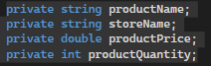

- свойства для доступа к полям;

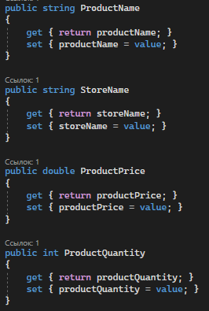

- конструкторы (по умолчанию и с параметром);

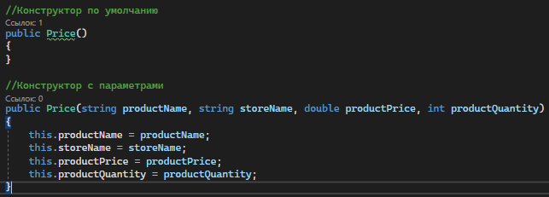

- метод ввода данных объекта (с клавиатуры или из файла);

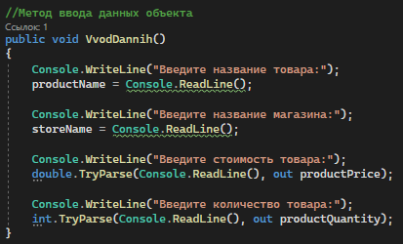

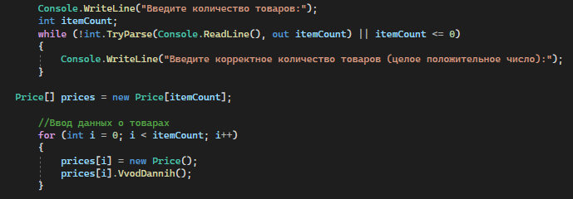

- метод вывода данных объекта (перегрузка метода ToString());

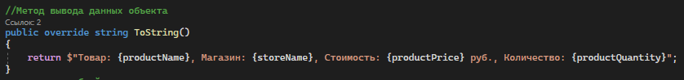

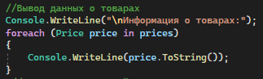

- метод сохранения данных объекта в файл;

- метод расчета общей стоимости товаров в магазине.

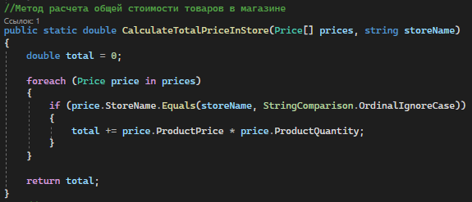

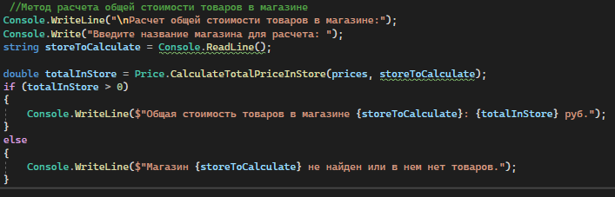

Приложение должно выполнять поиск информации о товаре, название которого введено с клавиатуры; если таких товаров нет, выдать на экран соответствующее сообщение.

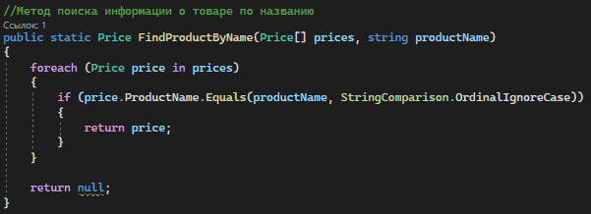

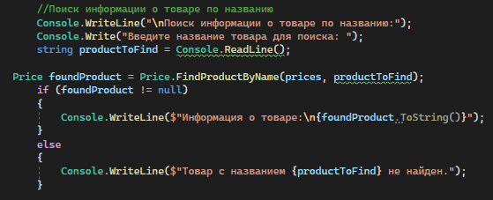

Работа программы

